**МИНИСТЕРСТВО НАУКИ И ВЫСШЕГО ОБРАЗОВАНИЯ РОССИЙСКОЙ ФЕДЕРАЦИИ**

**ФЕДЕРАЛЬНОЕ ГОСУДАРСТВЕННОЕ БЮДЖЕТНОЕ ОБРАЗОВАТЕЛЬНОЕ**

**УЧРЕЖДЕНИЕ ВЫСШЕГО ОБРАЗОВАНИЯ**

**«МОСКОВСКИЙ АВИАЦИОННЫЙ ИНСТИТУТ**

**(национальный исследовательский университет)»**

Институт №3 «Системы управления, информатика и электроэнергетика»

Кафедра 311 «Прикладные программные средства и математические методы»

**ЛАБОРАТОРНАЯ РАБОТА №7**

**Вариант 1**

**по дисциплине:**

**«Проектирование информационных систем»**

Выполнил:

Студент гр. М3О-216Б-21

Лошаков Иван Евгеньевич

Подпись:_____________________

Научный руководитель:

к.т.н. доцент

Смирнов Владимир Юрьевич

Подпись руководителя:__________

**Содержание**

Цель лабораторной работы 3

Формулировка задания 3

Подключение базы данных 4

Создание интерфейса 5

Работа с базой данных 7

Вывод 8

Список литературы 8

# Цель лабораторной работы

Изучить основные принципы модификации готового программного обеспечения и практически попробовать изменить типовую конфигурацию программы 1С Предприятие.

Содержание работы:

1. Изучение методических рекомендаций.

2. Изменение ПО и БД ИС согласно заданию.

# Формулировка задания

Реорганизация учета основных средств.

Добавить для основных средств новый параметр (реквизит) «Код внутреннего учета» в базу данных и диалоговые окна;

Составить обработку по автоматическому заполнению этого параметра значениями по правилу «Код внутреннего учета»= «Код подразделения»+ «Порядковый номер ОС в подразделении указанном как место хранения ОС».

Добавить в диалог ввода информации об основном средстве кнопку «Назначить внутренний код». При нажатии пользователем этой кнопки для новых вводимых элементов справочника автоматически назначается внутренний код по вышеперечисленному правилу.

# Подключение базы данных

Были использованы библиотеки: psycopg2 для работы с posqresql аызой данных и tkinter для создания интефейса.

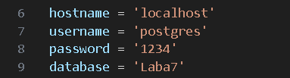

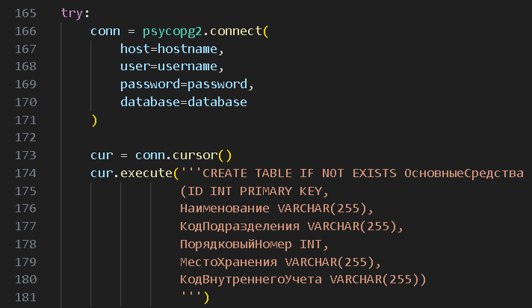

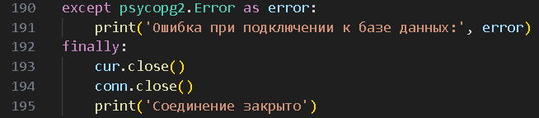

# Создание интерфейса

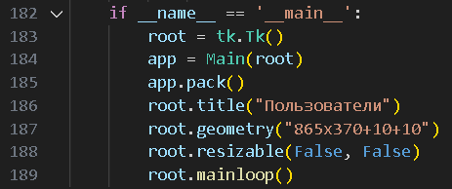

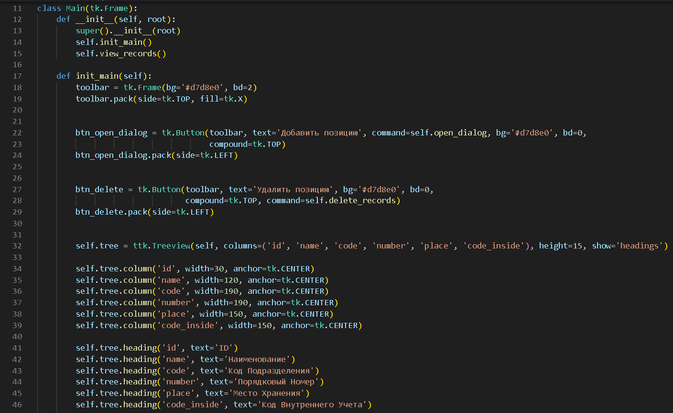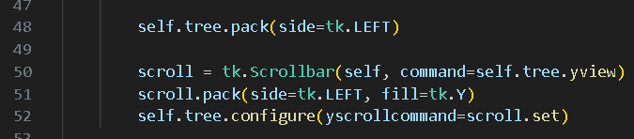

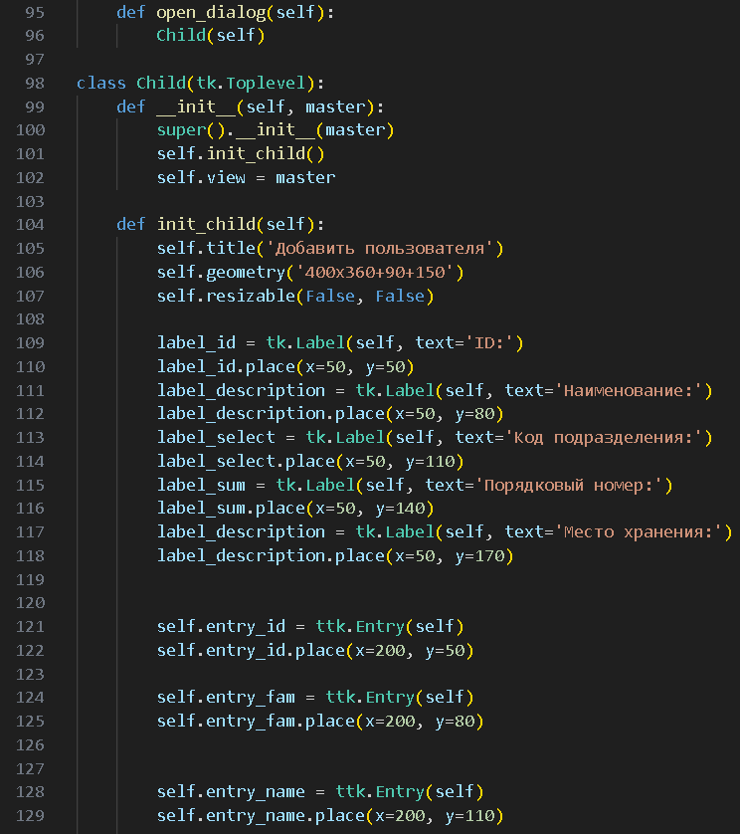

# Работа с базой данных

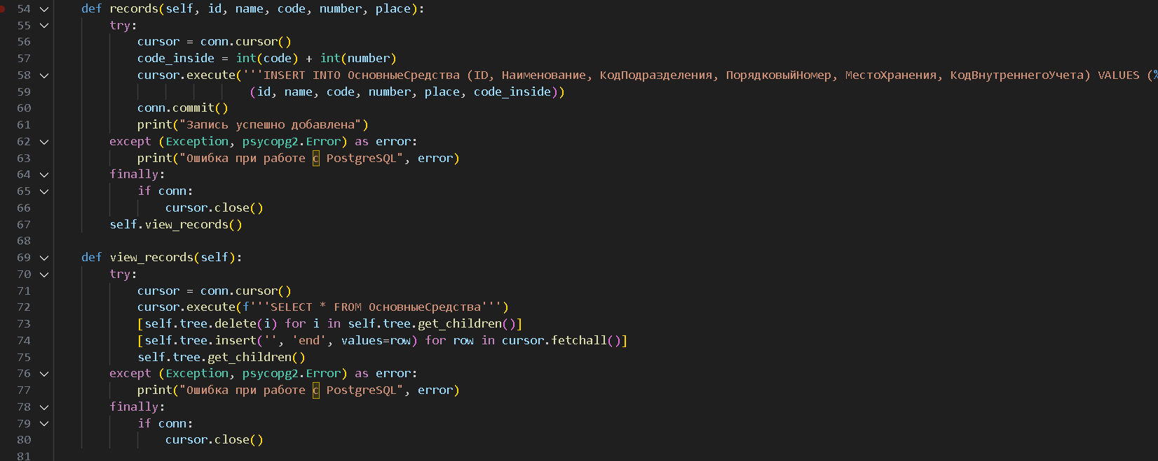

# Вывод

Мы изучили основы добавления новых информационных объектов.

# Список литературы

* https://postgrespro.ru/docs/postgresql– Документация к posgresql;
* <https://metanit.com/python/tkinter/> - Руководство к tkinter;